**Redius**

<https://www.bilibili.com/video/BV1oW411u75R?p=19&spm_id_from=pageDriver>

Redis 非SQL数据库 单线程

只会存储热点，由LRU最近最少访问进行淘汰

但是热点数据也会有百万级别

如何处理？？？100取模然后一个key含有1000级别的数字

String、hash、list、set、zset

Redis KV cache Persistence

Memcache

Mongdb

Trai

冷数据放在关系型数据库

多文字类放在文档数据库MongDB

图片：分布式文件系统中（TFS,GFS,HDFS file system）

商品的关键字：搜索引擎 Isearch

波段性热点高频信息：tair, redis, memcache

商品的交易、价格计算、积分累计：支付宝

数据存储源多，类型复杂，在开发调用的时候复杂度高

淘宝开发了UDSL（统一数据平台）

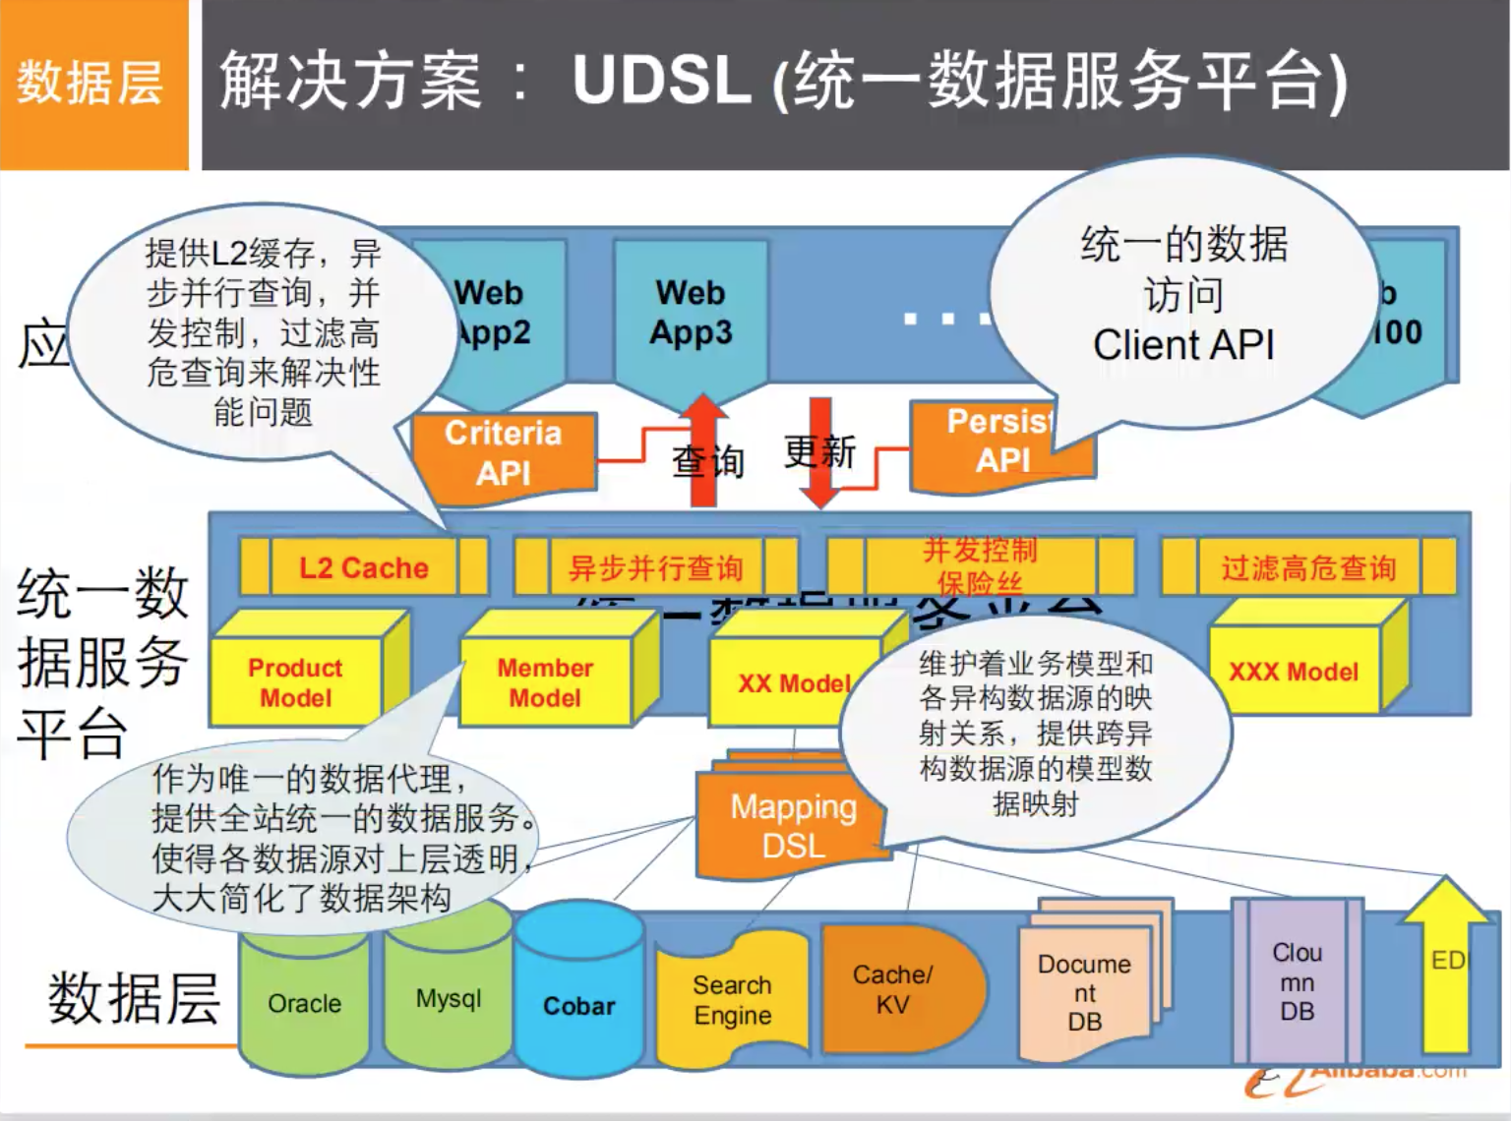

优点像java的jdbc/ qt的odbc

# Nosql数据库模型简介

聚合模型 KV键值对 BSon 列族 图形（人物关系）

## 四大分类

KV键值：redis,memcache

文档型数据库（bson格式较多）mongodb是一种基于分布式文件数据库

列存储数据库: Hbase

图关系数据库：关系图谱 Neo4J,InfoGrid

四者对比

## CAP && BASE

Consistency 强一致性 availability高可用（不能崩溃） partition toleration分布式容忍性

只能3选2

AP大多数网站架构的选择

CP redis、Mongodb

**BASE**就是为了解决关系数据库强一致性引起的问题而引起的可用性降低而提出的解决方案。

Basical availlable基本可用、soft state软状态、eventuallly consistent最终一致

它的思想式通过让系统放松对某一时刻数据据一致性的要求来旱区系统整体伸缩性和性能

# Redis

Remote dictinary server(远程字典服务器)

Redis支持数据的持久化；会有备份；支持string、hash、list、set、zset

需要掌握方面：数据类型、基本操作和配置；持久化和复制，**RDB/AOF**; 事务的控制；复制

单线程，底层式对linux中epoll的封装。异步进行持久化

## 相关指令

Config进行数据库配置

Select db2

Set/get

Keys *

DBSIZE

Exists key //查看key是否存在

Flushdb 清空 flushall

Move key db

Expire key seconds //为给定的key设置过期实践

ttl key //查看还有多少秒过期 time to live -1永不过期； -2已经过期

Type key //查看key的类型

Incr key

Incrby key times

Getrange

Setrange

Msetnx key1 val1 key2 val2

mget

lrange

rrange

lpush

lpop

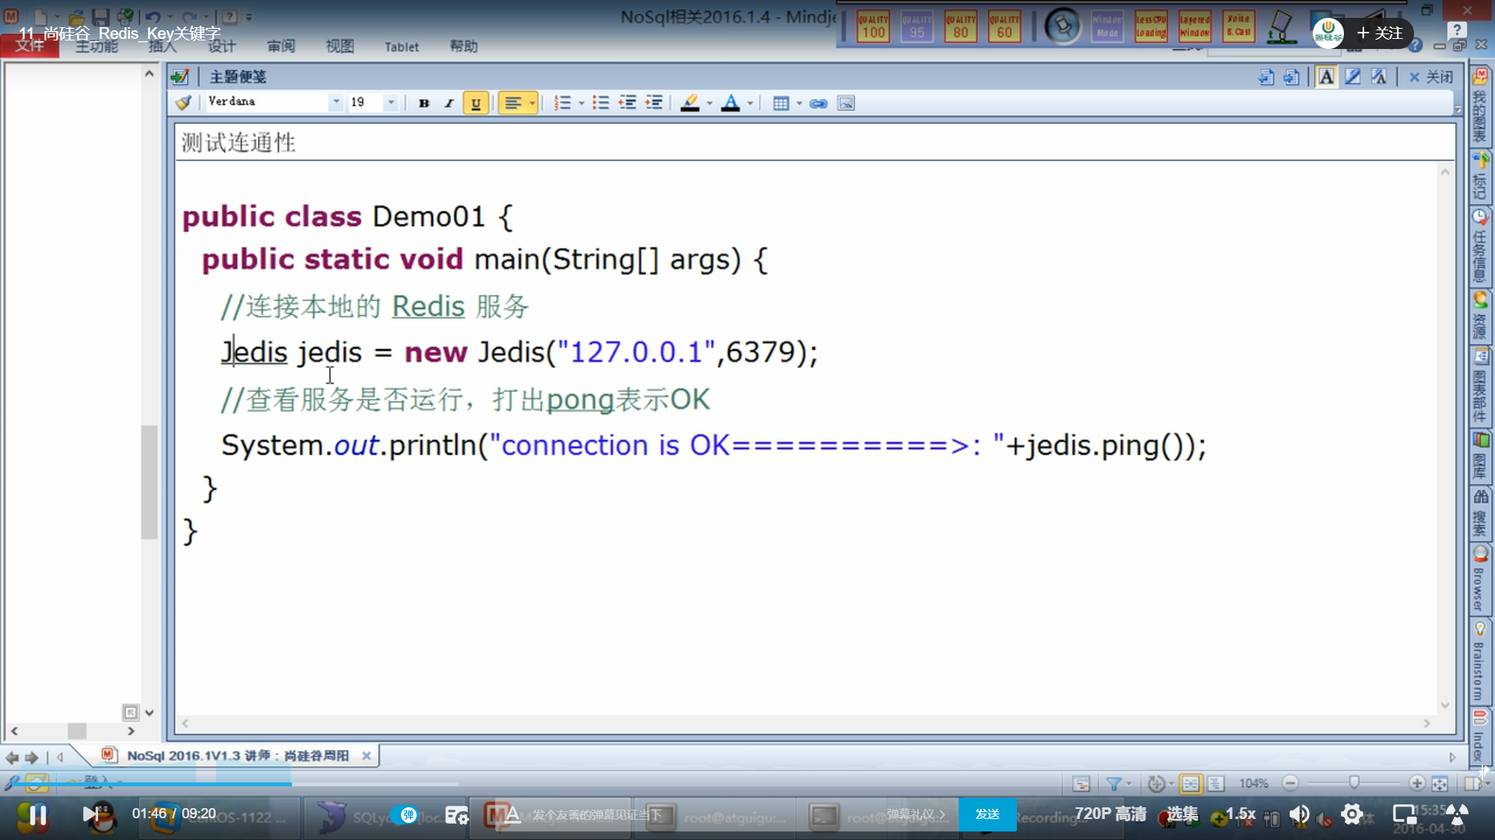

## 解析配置文件

安全

失效

Maxmemory-policy 缓存策略LRU，random，永不过期

页大小设置，页表会装进内存

## 持久化

**Rdb，**

Redis database: 在指定的时间间隔内将内存中的数据集快照写入磁盘；恢复时将快照文件直接读到内存。Redis会单独fork一个子进程来进行持久化，会将数据写入到一个临时文件中，待持久化过程都结束了，在用这个临时文件替换上次持久化好的文件。

保存到dump.rdb文件

Shut 或者flushall 会立刻生成dump.rdb

Save是迅速备份，会全部阻塞（一般夜里完成）

Bgsave是异步保存快照

Rdb是整个内存的压缩过的snapshot,rdb的数据结构，可以配置复合的快照的触发条件

在配置文件中触发条件可以设置为:

1. 一分钟内改了1万次；5分钟改了10次；15分钟改1次
2. 也可以关闭快照

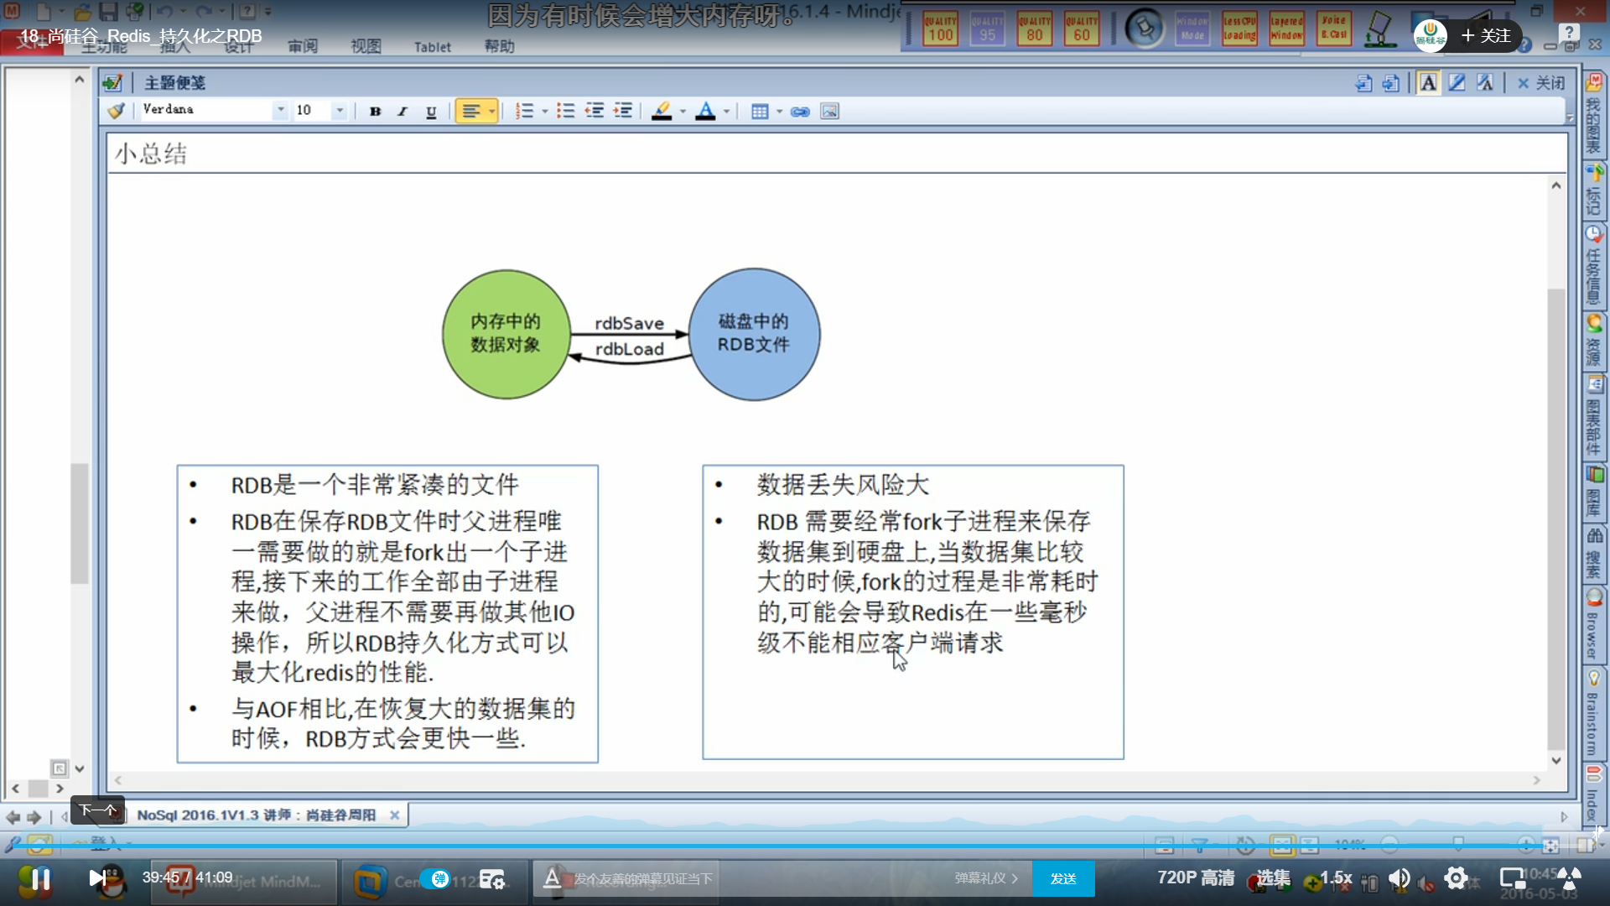

**Aof** Append Only file

在磁盘中，记录修改的语句，只追加不修改。

恢复就是把文档中的数据再执行一次

优点:强持久，rdb可能保存不了最后一次修改的快照；aof可以解决这个问题

在redis中修改配置：

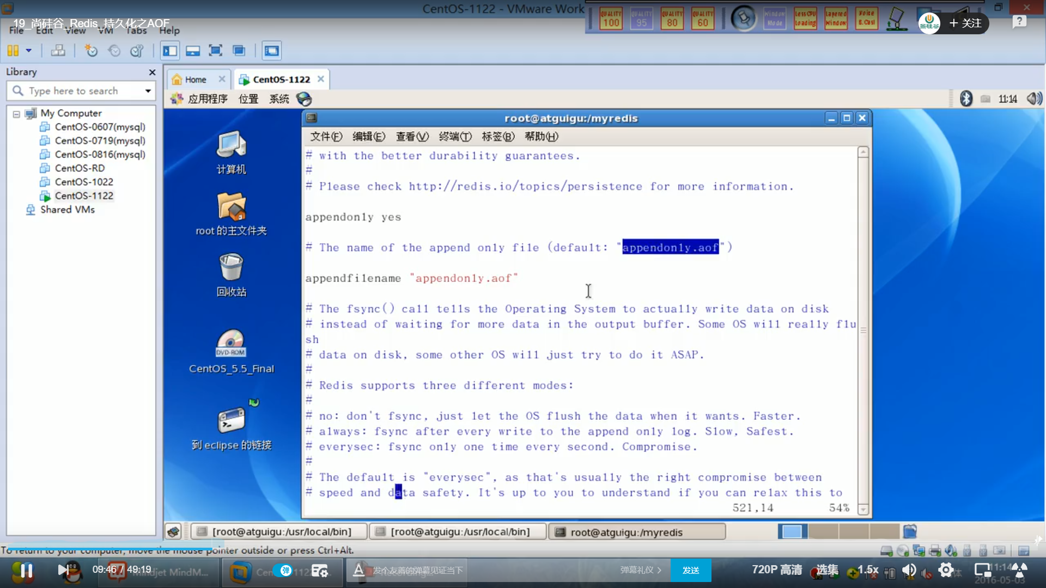

可以和dump.rdb共存，启动的时候先使用aof

使用check_aof 对aof文件进行修正（即删除不合法语句）

问题1：aof文件会越来越到查过阈值；那么redis就会启动AOF文件的内容压缩（一些重复的什么的会删除）；bgrewrite

文件阈值默认是64M

会fork一个继承进行重写

劣势: 相同数据集的数据而言aof文件远大于rdb文件恢复速度慢于rdb

Aof运行效率慢于rdb，每秒同步策略效率较好

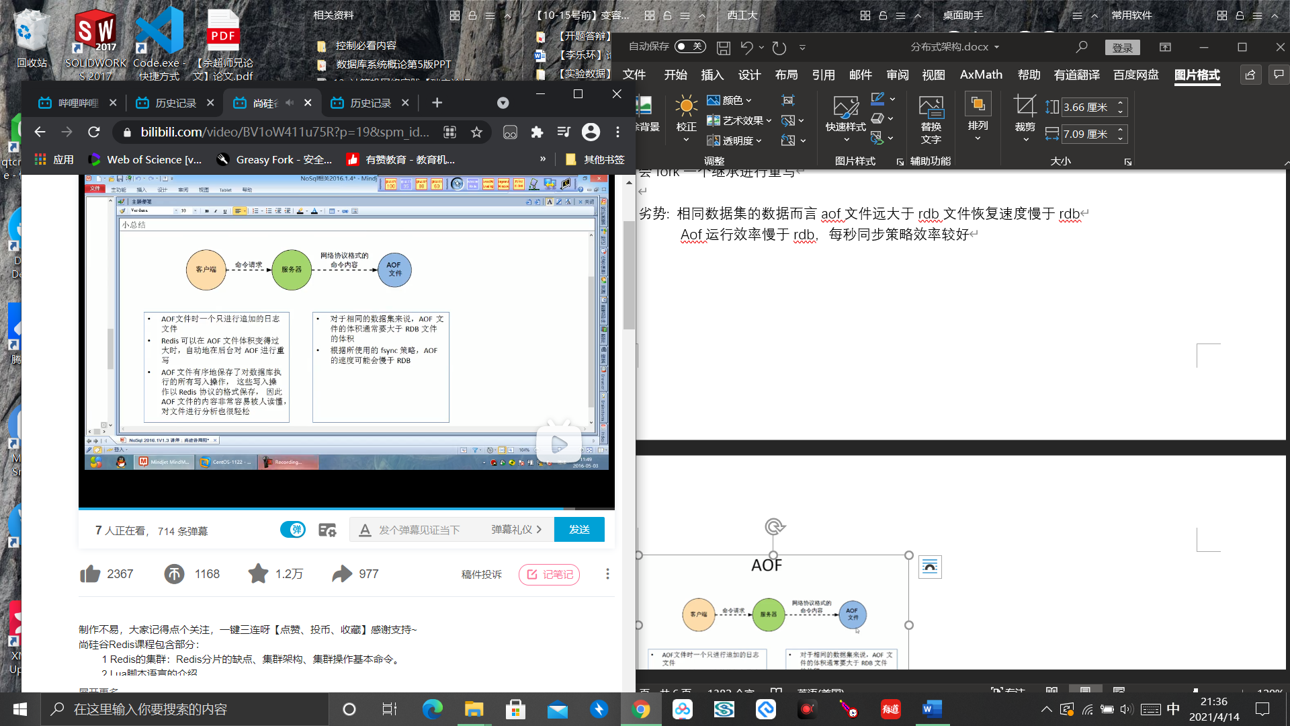

# 用哪个

Rdb：在意的数据很多，但是对数据敏感性和完整性要求不高

只做缓存，不需要持久化记录

Redis在默认使用aof启动；aof每1s追加；rdb根据设定时间

Aof：在以数据完整性

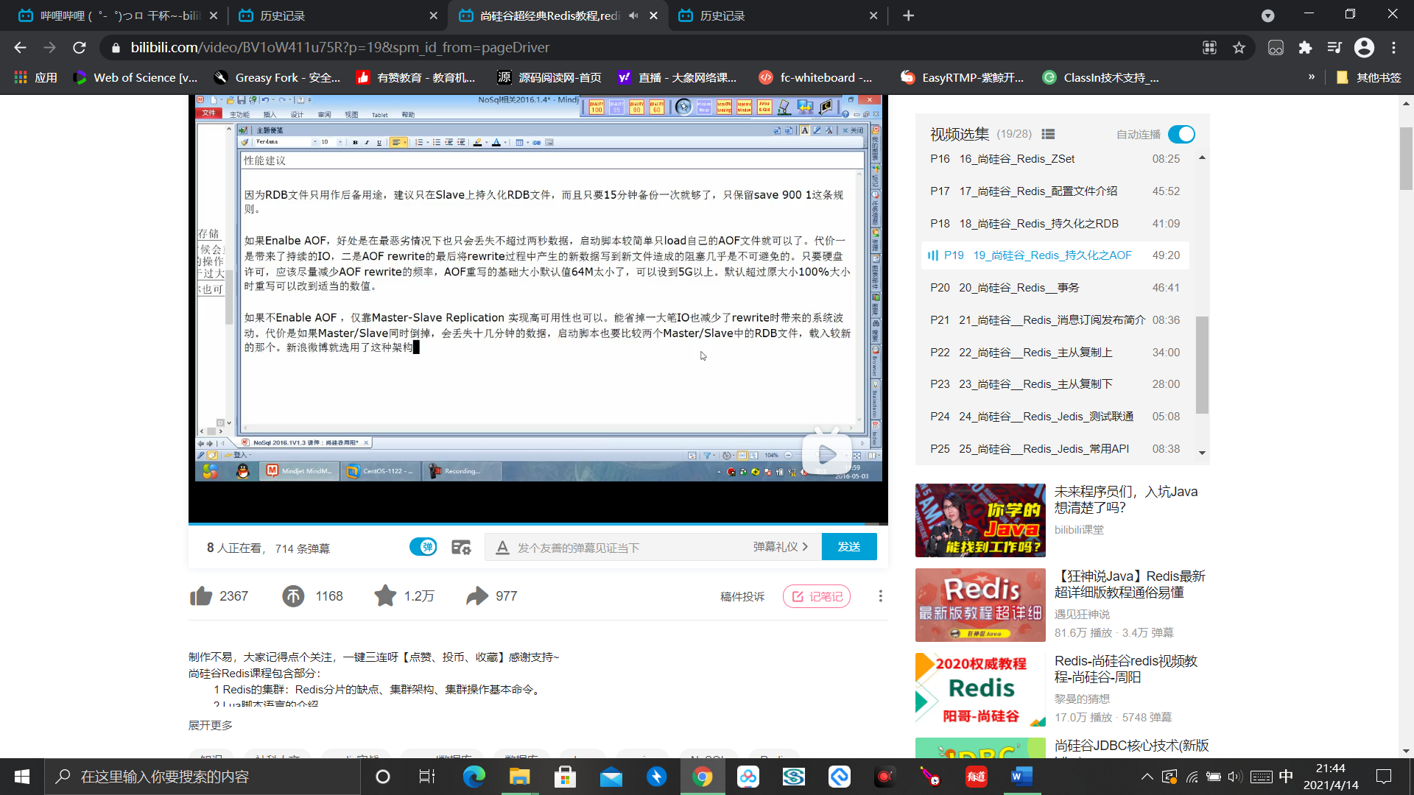

# Redis的事务

一个事务中的所有命令都会序列化，按顺序地串行化执行而不会被其他命令插入。

Multi进入事务

Exec是执行事务

Discard放弃执行事务中的所有命令

Unwatch 放弃对所有key的监控

部分事务

1. 命令中一条编译就出错也就是没有入队而是报错，那么整个事务都会被放弃
2. 如果是破坏了约束但是queued入队了，类似执行出错。那么exec仅仅只是这条指令不执行（从这条可知redis事务不是强一致性）

悲观锁/乐观锁/CAS

悲观锁是再操作前就加锁，排他性

乐观锁是提交的时候进行比较（会给每条记录增加版本号，提交的时候版本号发生变化，则提交失败，重新读取并修改）乐观锁遵从的就是CAS(check and set)

工作中一般都是用客观锁

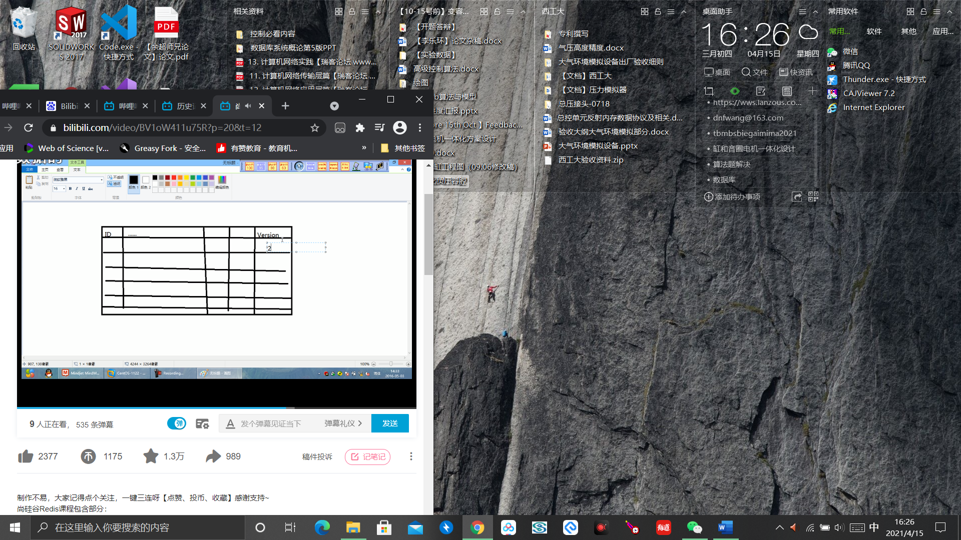

Watch就是监视是否有人修改，如果中途有人修改的exec就提交失败（watch是基于乐观锁）

如果中途有人改就unwatch 再watch重新来过

一旦执行了exec之前加的所有监控都会被取消

事务的三阶段: 开启Multi、入队queued、执行exec

Watch是基于乐观锁的，乐观锁的思想就是CAS(check and set)

特性:

1. 单独的隔离操作: 事务中的所有命令都会序列化、按顺序地执行
2. 没有隔离级别的概念。队列中的命令没有提交之前都不会被执行，因为事务提交前任 何指令都不会被实际执行，也就不存在事务内的查询亚要看到事务里的更新，在事务外 的查询不能看到“的问题。
3. 不保证原子性：redis同一个事务中如果有一条命令执行失败，其后的命令仍然会被执行，没有回滚。

# Redis的发布和订阅

进程间的一种消息通信模式：发送者发送消息，订阅者接收消息

订阅/发布消息图 subcribe

# Redis复制

配从不配主

从库配置：slaveof主库端口

修改配置文件细节操作：①拷贝多个redis.conf文件 ②开启daemonize yes③pid文件名字 ④指定端口 ⑤log文件名字 ⑥ dump.rdb名字

常用三招：

1. 一主二仆

1台master，2台slaver

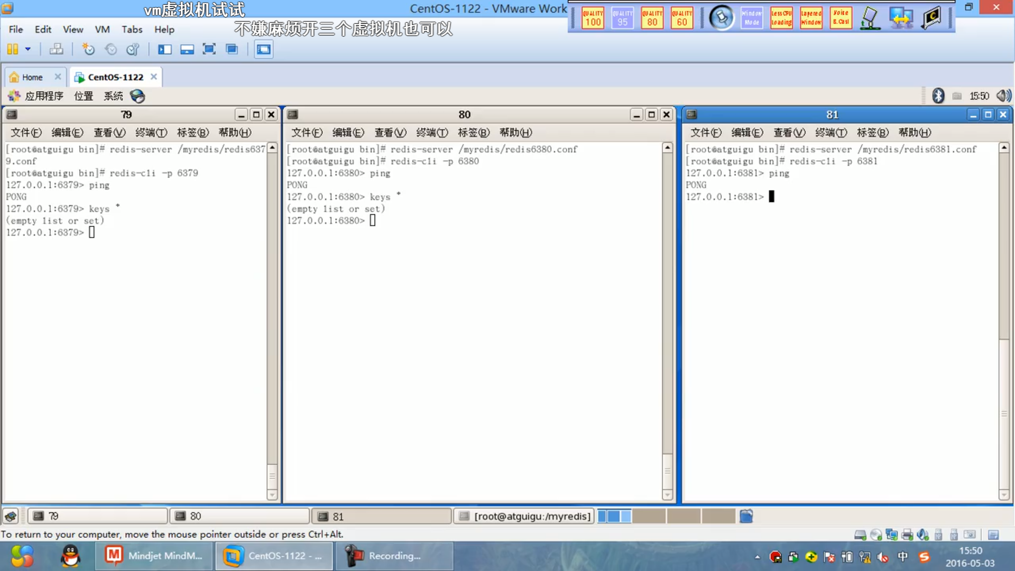

Info replication 显示redis的信息

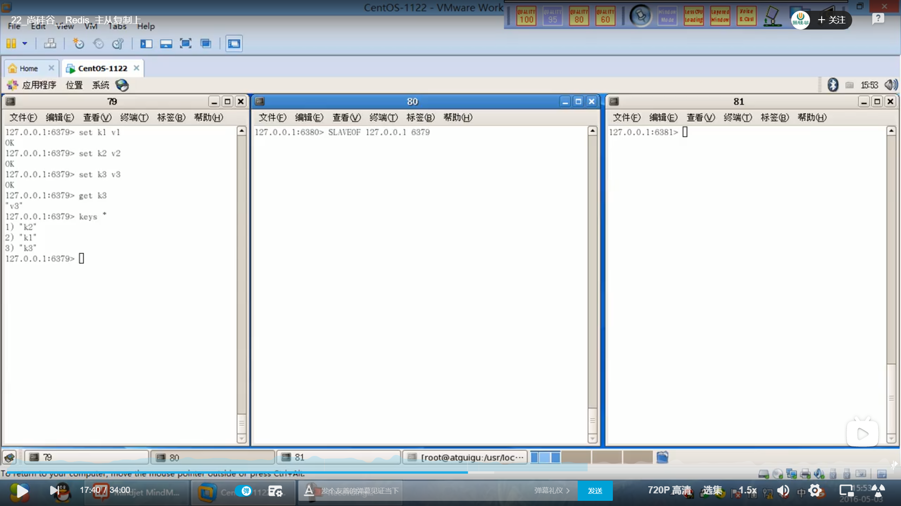

Master要是shutdown了，slaver还是slaver不会变成master，从机会原地待命

从机断了重启需要和master重新连接一次

1. 上一个slaver可以是下一个slaver的master

Slave no one让其中一台机子变成master，但是这个指令要手动执行

1. 哨兵模式sentinet（反客为主自动版）

Sentinel.conf就是对哨兵的监控（主机挂了，自动将一个从机变成主机）

挂了主机重启，也会变成slaver

Jedis包可以用java操作redis

## String

单值缓存

SET KEY VALUE

GET KEY

对象缓存

1. SET user:1 value(json格式)
2. MSET user:1:name laozhang user:1:balance 1888 (只是存储了两个字段的内容)

MGET user:1:name user:1:balance

计数器

雪花算法是实现主键自增，比较复杂

INCR article:readcount:1001 //文章浏览自动加1，1001是文章id

但是这种情况对于并发场景效率低下

分布式系统全局序列号

INCRBY orderId 1000 //redis批量生成序列号提升性能

List

底层就是个链表

Set

Hashtable无序无重复

Zset

和set一样式string类型的集合，且不允许重复的成员

不同的是每个元素都会关联一个double类型的分数。

Redis正是通过分数来为集合中的成员进行从小到大的排序。Zset的成员是唯一的，但分数是可以重复的

## Hash

Java中的map

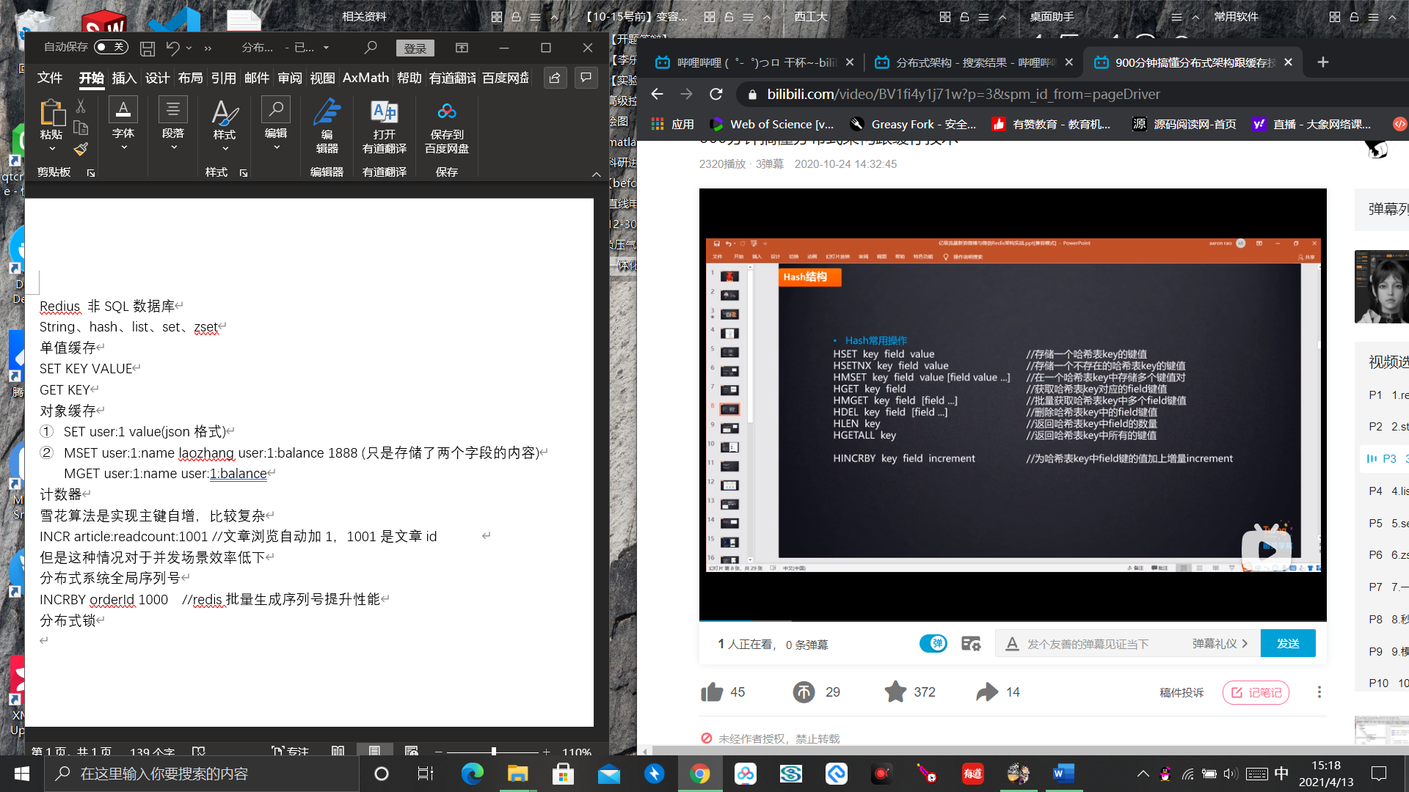

早期京东的购物车式用redis实现的

